Eclilpse git 常用操作：

Eclipse需要安装egit插件，在Eclipse中选择help-》Marketplace，在search中输入egit，找到后安装即可
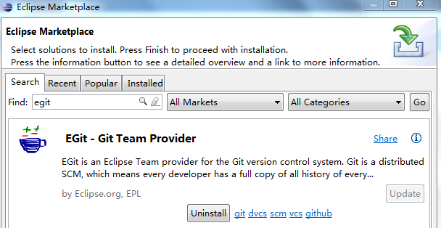
3.在github上找到你要导入的源码项目，比如笔者以oschina的Android客户端为例，网址：https://github.com/oschina/android-app
4. 有三种导入方式HTTP、SSHGit 、Read-Only，下面以http方式为例，单击http按钮，右边文本框会出现https://github.com/oschina/android-app.git，复制该信息

5.从Eclipse中选择File-》import-》Git-》Projects from Git
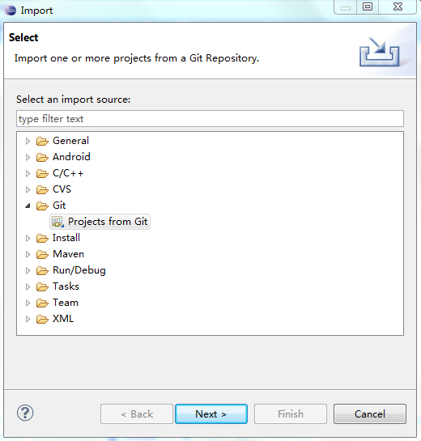
6.选择next-》选择URI
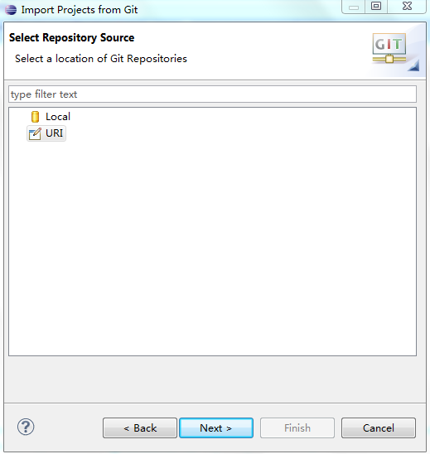
7.选择next，粘贴如下信息（注意填上您在github上申请的账号密码）：
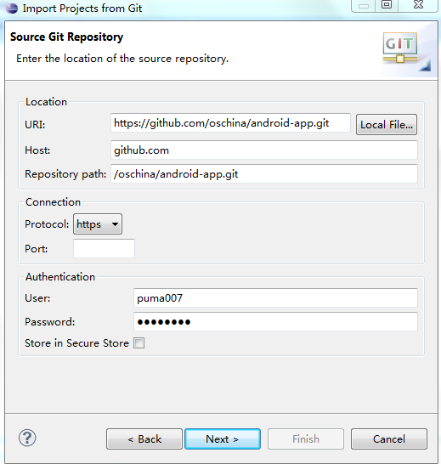
8.选择next，进入分支选择，这里选择的是master
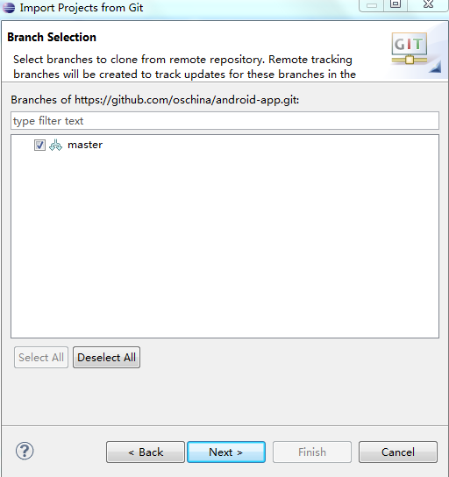
9.选择next，配置本地项目存放路径
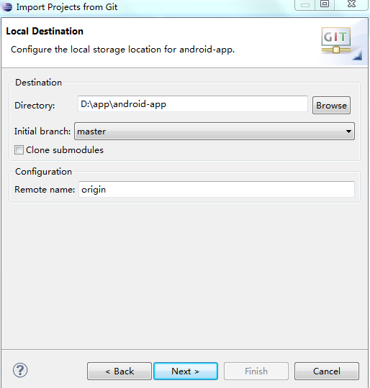
10.选择next
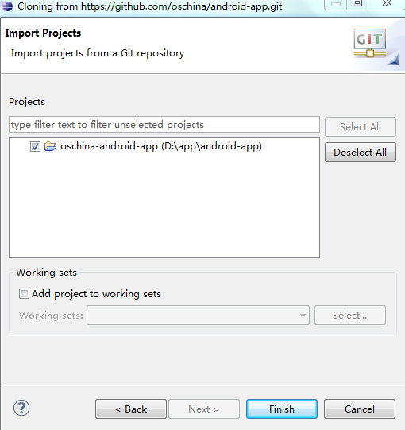
11.单击Finish，然后选择Import existing projects，然后再单击Finish即可在Eclipse中看到导入的项目了！
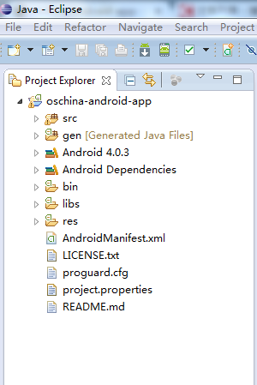

提交代码：
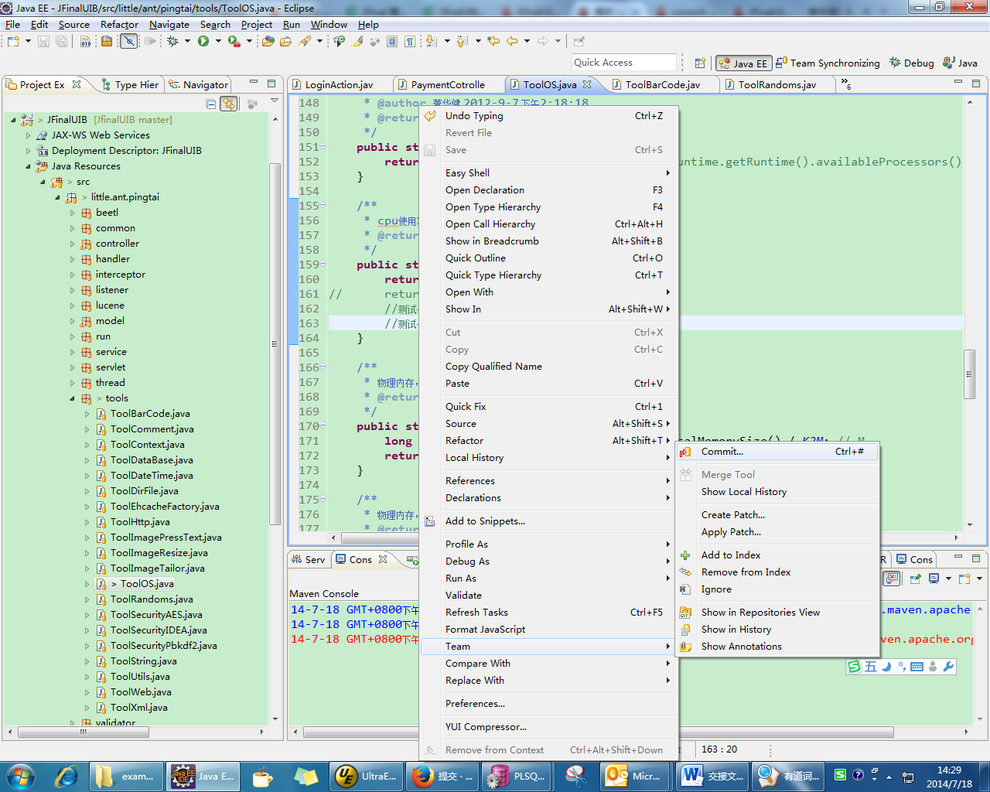

Commit and Push 提交到本地和远程仓库
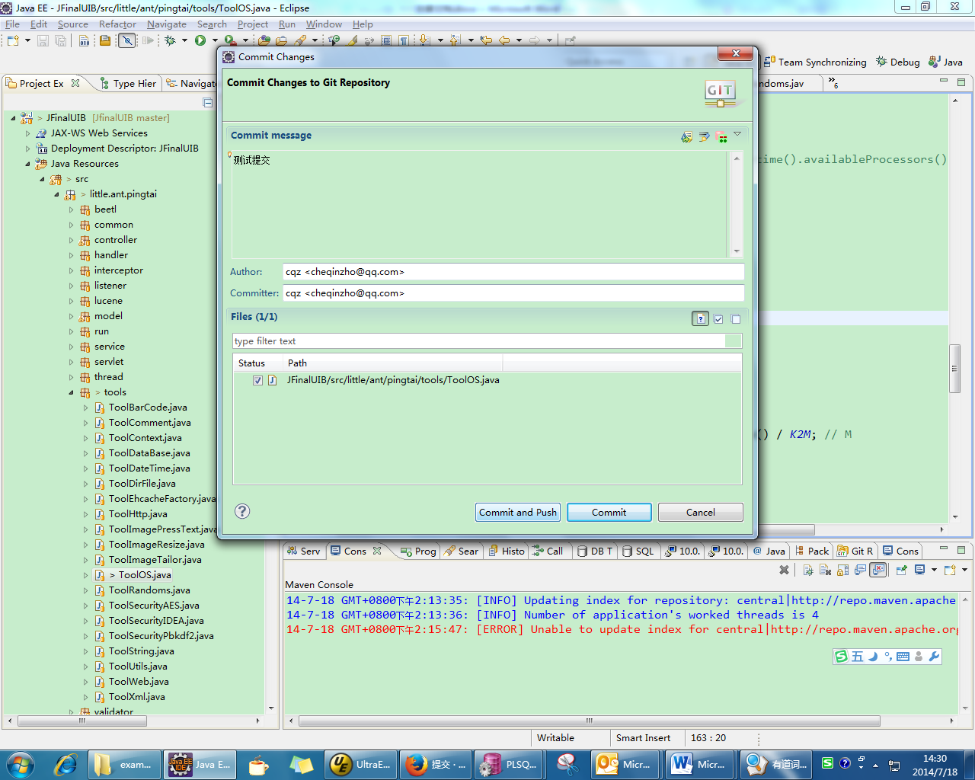

更新代码：
1、先把代码从远程库拉到本地库

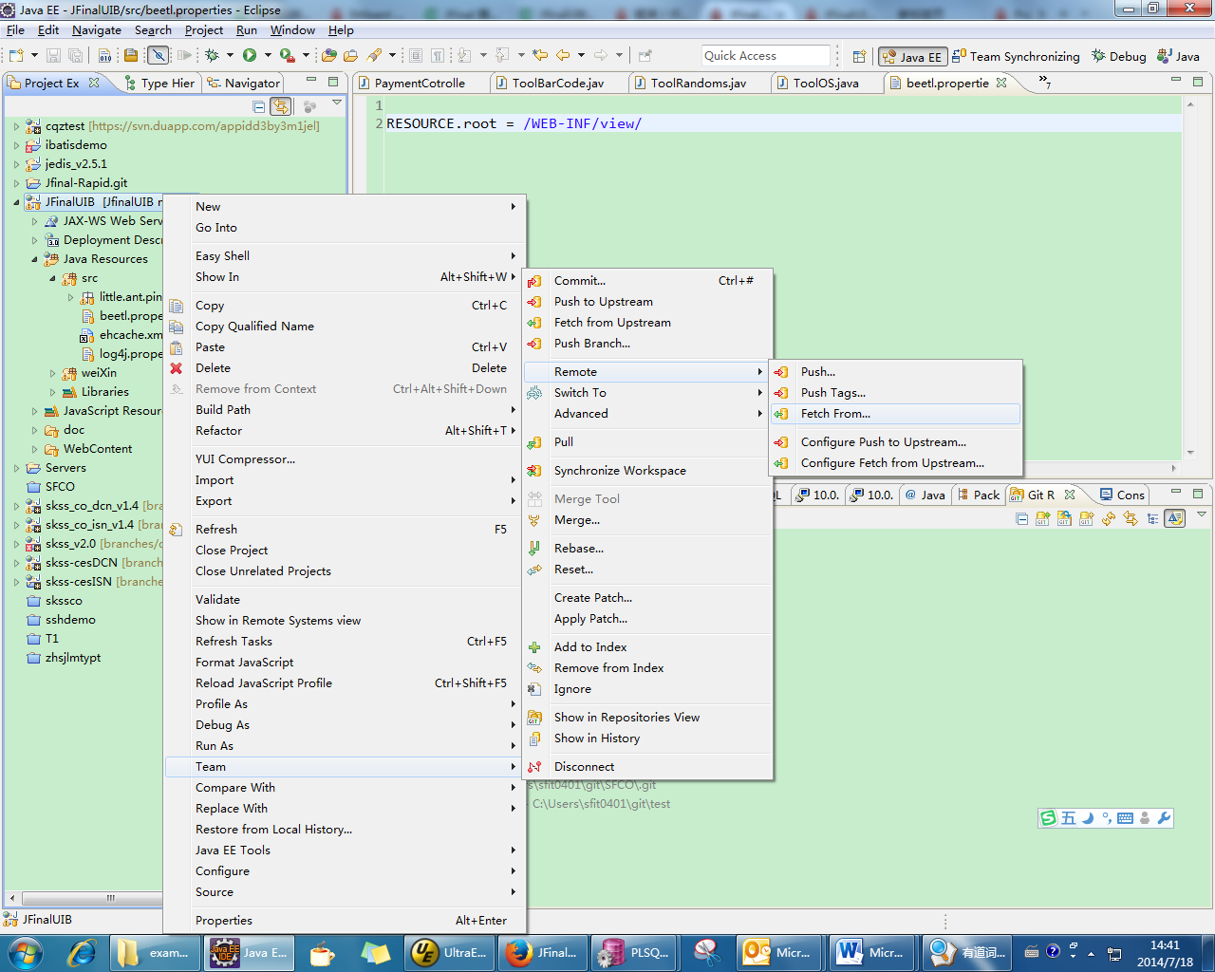

2、然后从本地库更新代码到项目中来

